Hello. V učbeniku na strani 102 si poglej razpredelnico. Vpisala sem prevod nekaterih besednih zvez. Napiši, kako pogosto počneš te stvari .
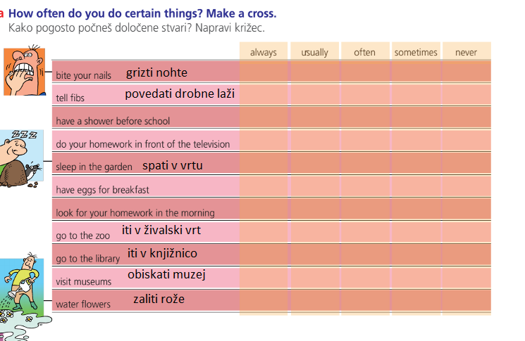
Primer:
I never bite MY nails.
I sometimes tell fibs.
I always have a shower before school.
Vse stavke zapiši v zvezek.

2. Reši nalogo 52 na str. 94 v delovnem zvezku.

Best regards,
Jasmina

